1. **Тахеометрическая съемка участка**

Съёмка строительного участка выполняется с целью получения топографической основы для проектирования зданий или сооружений и подготовки геодезических данных для вынесения их на местность.

Основными этапами работ при тахеометрической съёмке являются: рекогносцировка участка, закрепление на местности вершин углов поворота теодолитных ходов, измерение горизонтальных углов и углов наклона линий в ходах, измерение длин линий в прямом и обратном направлениях, привязка теодолитного хода к геодезической сети, определение превышений между точками хода, съёмка ситуации и рельефа, камеральная обработка результатов измерений и составление плана.

* 1. **Предварительные занятия**

Во время предварительных занятий студенты должны выполнить поверки и юстировку теодолита, научиться измерять горизонтальные углы и углы наклона, измерять длины линий мерной лентой и нитяным дальномером, определять превышения методом тригонометрического нивелирования.

* + 1. ***Поверки и юстировки теодолита***

*Ось уровня при алидаде горизонтального круга должна быть перпендикулярна к вертикальной оси теодолита.*

Устанавливают уровень параллельно линии, соединяющей два подъемных винта, и, вращая эти винты в разные стороны, приводят пузырек уровня на середину ампулы. Поворачивают алидаду на 180°. При отклонении пузырька уровня от середины более чем на одно деление исправительными винтами уровня смещают пузырек к середине на половину дуги отклонения и окончательно приводят его на середину вращением подъёмных винтов. Для контроля поверку повторяют.

Перед выполнением следующих поверок приводят вертикальную ось теодолита в отвесное положение. Для этого уровень ставят параллельно двум подъемным винтам и с их помощью приводят пузырек уровня на середину ампулы. Поворачивают алидаду на 90° и третьим подъемным винтом вновь приводят пузырек уровня на середину. После этого при любом положении алидады пузырек уровня не должен отклоняться от середины более чем на одно деление.

*Визирная ось зрительной труб должна быть перпендикулярна к оси вращения трубы.*

Угол отклонения визирной оси от перпендикуляра к оси вращения трубы называется коллимационной ошибкой. Для выявления коллимационной ошибки выбирают удаленную хорошо видимую точку, расположенную так, чтобы линия визирования была примерно горизонтальна. Наводят зрительную трубу на эту точку при положении вертикального круга слева от трубы и берут отсчет по горизонтальному кругу (КЛ). Переведя трубу через зенит, открепляют алидаду, наводят трубу на ту же точку и снова берут отсчет (КП). Величину коллимационной ошибки С вычисляют по формуле:



Если величина С превышает удвоенную точность отсчета, необходимо произвести исправление. Для этого вычисляют исправленный отсчет по горизонтальному кругу

*КПиспр = КП+С* или *КЛиспр = КЛ - С*

и устанавливают его наводящим винтом алидады. Перекрестие сетки нитей сместится относительно наблюдаемой точки. Ослабив предварительно вертикальные исправительные винты, боковыми винтами передвигают сетку до совмещения перекрестия с изображением точки. После исправления поверку повторяют.

*При отвесном положении вертикальной оси теодолита одна из нитей сетки должна быть вертикальна, другая горизонтальна.*

В 5-6 м. от теодолита подвешивают отвес. Вертикальную нить сетки наводят на нить отвеса. Если нить сетки совпала с нитью отвеса, условие выполнено. В противном случае отверткой ослабляют винты, скрепляющие окуляр с корпусом трубы, и поворачивают окуляр так, чтобы вертикальная нить сетки совпала с нитью отвеса. Для проверки горизонтальности нити эту нить наводят на хорошо видимую точку местности. При перемещении трубы в горизонтальной плоскости изображение точки не должно сходить с нити.

*Ось вращения зрительной трубы должна быть перпендикулярна к вертикальной оси теодолита.*

Наводят трубу на высоко расположенную точку, находящуюся на стене какого-либо здания. Наклонив трубу примерно до горизонтального положения, отмечают на стене точку, в которую проектируется перекрестие сетки нитей. Повернув трубу через зенит, повторяют те же действия при другом положении вертикального круга. Если проекции точки совпадут, то условие выполнено. В современных теодолитах соблюдение этого условия гарантируется заводом, если оно не соблюдается, то исправление необходимо выполнять в специальной мастерской или на заводе.

* + 1. ***Измерение горизонтальных углов***

Измерению горизонтального угла предшествует установка теодолита в рабочее положение, которая складывается из следующих действий: центрирование прибора, приведение плоскости лимба в горизонтальное положение, установка трубы для наблюдений.

Центрирование выполняется при помощи нитяного отвеса. Перемещением штатива вместе с теодолитом добиваются, чтобы отвес находился примерно над точкой, обозначающей вершину измеряемого угла. После этого, нажимая ногой на упоры, имеющиеся в нижней части штатива, уточняют положение отвеса, одновременно следя за тем, чтобы головка штатива была примерно горизонтальна. Окончательного совмещения острия отвеса с точкой достигают перемещением теодолита по головке штатива, открепив предварительно становой винт, после чего этот винт снова закрепляют.

Приведение плоскости лимба в горизонтальное положение (вертикальной оси прибора в отвесное положение) выполняется с помощью подъемных винтов при подставке и фиксируется по уровню, расположенному на алидаде горизонтального круга.

Установка трубы для наблюдений складывается из установки трубы по глазу вращением диоптрийного кольца и по предмету - с помощью кремальеры.

0º

2

3

βлев

b

βпр

2

1

β1

β2

β3

1

Рис. 1. Измерение горизонтальных углов

Измерение горизонтального угла выполняется способом приемов. Измеряются обычно правые по ходу углы. Закрепив лимб, вращением алидады наводят зрительную трубу на правую веху, причем наведение делается на нижнюю часть вехи. Взяв отсчет по горизонтальному кругу (1), вращением алидады зрительную трубу наводят на левую веху и берут отсчет (3) (рис. 1). Величина измеряемого угла, вычисляется по формуле: *β = 1(п) – 3(л).*

Таблица 1

|  |  |  |  |  |  |
| --- | --- | --- | --- | --- | --- |
| Точка | | Положение круга | Отсчеты  по горизонтальному кругу | Углы в полуприемах | Среднее из углов |
| стояния | визирования |
| 2 | 1  3 | КЛ | 40°58′  316°59′ | 83°59′ | 83°58′30′′ |
|
| 1  3 | КП | 212°30′  128°32′ | 83°58′ |
|

Выполненные действия составляют один полуприем. Между полуприемами переводят трубу через зенит и смещают лимб примерно на 1-2°. Закрепив лимб и открепив алидаду, снова наводят трубу на правую и левую вехи. Расхождение между двумя значениями угла, полученными в каждом полуприеме, не должно превышать двойной точности отсчетного устройства. Для теодолита 2Т30 предельная величина расхождения равна 1'. При удовлетворении этого условия находят среднее значение угла из двух полуприемов с округлением до 0,1'. Пример записи измерения горизонтального угла в журнал приведен в табл.1. Результаты измерений и вычислений заносятся в журнал измерения горизонтального угла (приложение 1).

* + 1. ***Измерение вертикальных углов***

Для измерения угла наклона наводят горизонтальную нить сетки на определяемую точку при двух положениях вертикального круга слева и справа от трубы, беря отсчеты по шкале вертикального круга (КЛ и КП). При наведении на точку необходимо следить, чтобы пузырек уровня при алидаде горизонтального круга был на середине.

**С**

**ν**

**В**

**O**

**А**

Рис. 2. Измерение вертикальных углов

По полученным отсчетам вычисляют место нуля (МО) вертикального круга и угол наклона (ν) по формулам:

; ν =  ;

ν = КЛ - МО ;

ν = МО - КП.

Пример записи измерения вертикального угла в журнал приведен в табл.2. Результаты измерений и вычислений заносятся в журнал измерения вертикального угла (приложение 2).

Таблица 2

|  |  |  |  |  |  |
| --- | --- | --- | --- | --- | --- |
| Точка | | Положение круга | Отсчеты по вертикальному кругу | Место нуля  МО | Угол наклона  ν |
| стояния | визирования |
| ***2*** | ***3*** | ***КЛ*** | 3°17′ | -0°30′ | 3°17′30′′ |
| ***КП*** | -3°18′ |
| ***2*** | ***1*** | ***КЛ*** | -8°47′ | -0°30′ | -8°46′30′′ |
| ***КП*** | 8°46′ |

* + 1. ***Измерение линий местности мерной лентой***

Измерение линий местности мерной лентой выполняют два мерщика - передний и задний. При первом укладывании ленты передний мерщик берет в левую руку ручку ленты и десять штук шпилек, обращенных колечками в правую сторону. Одиннадцатая шпилька и кольцо, на которое надеваются шпильки, должны находиться у заднего мерщика. В начале измерений задний мерщик втыкает в землю свою шпильку у начальной точки, вставляет вырез ленты в шпильку и выставляет переднего мерщика в створ так, чтобы конец ленты проектировался на вешку в конце линии. Передний мерщик энергично встряхивает ленту и, натянув ее, берет правой рукой шпильку, вставляет ее в вырез ленты и втыкает в землю. После этого задний мерщик вынимает свою шпильку и надевает ее на кольцо. Лента протягивается вперед по линии, задний мерщик вставляет вырез ленты в шпильку, воткнутую в землю, снова выставляет переднего мерщика в створ линии. Далее работа выполняется аналогично. Передний мерщик выставляет шпильки, а задний их собирает и надевает на кольцо. Если у заднего мерщика набирается 11 шпилек, то это означает, что измерено 200 метров. В этом случае следует передача 10 шпилек переднему мерщику, и измерения продолжаются. У конца линии по ленте отсчитывается остаток, т.е. расстояние от последней шпильки до конца линии. При измерении остатка необходимо проверить, чтобы нулевой штрих ленты был сзади, т.е. у заднего мерщика. Кроме того, следует быть внимательным при фиксировании цифр 6 и 9, обращая внимание на соседние цифры.

Общая длина измеренной линии может быть подсчитана по формуле:

*D = 200N + 20n + r*,

где N - число передач по 10 шпилек;

где n - число шпилек у заднего мерщика, не считая шпильки, находящейся в земле при последней ленте;

r - остаток.

Каждая линия измеряется два раза в прямом и обратном направлениях. Расхождение в полученных значениях длин линий не должно превышать 1/1500 длины для средних условий измерений. В случае недопустимого расхождения линия измеряется еще раз и неверный результат отбраковывается.

* + 1. ***Измерение расстояний нитяным дальномером***

При использовании нитяного дальномера теодолита горизонтальные проекции линий местности определяются по формуле:

*d = k⋅ n⋅ cos2ν ,*

где k - коэффициент дальномера;

n - отсчет, соответствующий числу делений дальномерной рейки, видимых в трубу между дальномерными нитями;

ν - угол наклона линии местности.

Для определения коэффициента дальномера на горизонтальном участке местности от закрепленной точки откладывают мерной лентой отрезки длиной 20, 40 и 60 м. Установив теодолит над исходной точкой, последовательно устанавливают рейку в конце каждого отрезка и берут отсчеты n между дальномерными нитями. Для каждого отсчета определяется коэффициент дальномера по формуле k = d/n и из полученных значений берется среднее. Обычно k = 100. Тогда при определении расстояний по горизонтальной местности число сантиметров, находящихся между дальномерными нитями, выразит искомое расстояние в метрах. При определении горизонтальных проекций наклонных расстояний следует пользоваться специальными таблицами или микрокалькулятором.

* + 1. ***Определение превышений методом тригонометрического нивелирования***

В начале линии устанавливают теодолит, отмечают на дальномерной рейке высоту прибора и ставят её в конце линии. По дальномерной рейке снимают отсчёт n между дальномерными нитями и измеряют угол наклона линии ν наведением на метку, соответствующую высоте прибора, при круге справа и слева от трубы. Превышение между точками начала и конца линии найдётся по формуле:

,

где ν- угол наклона;

d – горизонтальное проложение.

Затем теодолит и рейку меняют местами и определяют превышение в обратном направлении.

Прямое и обратное превышения не должны отличаться по абсолютной величине более чем на 0.04 D, где D - длина линии в сотнях метров.

* 1. **Полевые работы**
     1. ***Рекогносцировка участка и закрепление на местности точек съемочного обоснования***

В процессе рекогносцировки (осмотра) студенты знакомятся с участком местности, подлежащем съемке, намечают положение вершин углов поворота теодолитного хода, выявляют наличие пунктов опорной геодезической сети. В вершинах ходов забиваются колышки на 2-3 см ниже поверхности земли. Вокруг колышка делается окопка в виде круга, квадрата или треугольника. Во время рекогносцировки составляется схема расположения вершин теодолитных ходов и схема их привязки к опорной геодезической сети.

* + 1. ***Создание планового обоснования***

В теодолитных ходах измеряются правые по ходу горизонтальные углы при обходе полигона по часовой стрелке. Для этого зрительную трубу теодолита наводят сначала на заднюю, а затем на переднюю вехи и из отсчета на заднюю веху вычитают отсчет на переднюю. Наведение делается на нижнюю часть вехи. Каждый угол измеряется двумя полуприемами. Расхождение в углах между полуприемами не должно превышать удвоенной точности отсчета. При большем расхождении запись в журнале аккуратно зачеркивается, лимб смещается на произвольное число градусов и измерения повторяются. Допустимое отклонение определяется по формуле:

*Рис. 1.*

fβпред = 1'

Параллельно с измерением горизонтальных углов измеряются стороны теодолитных ходов. Измерения производятся стальной 20-метровой лентой в прямом и обратном направлениях. Расхождение прямого и обратного значения длин линий не должно превышать 1/1500 при средних условиях измерений.

Для определения горизонтальных проекций линий измеряются углы наклона каждой линии ν. Измерение угла наклона производится при положении вертикального круга слева от трубы (КЛ) путём наведения зрительной трубы на метку, соответствующую высоте прибора и сделанную на вехе, устанавливаемой в конце линии. Тогда

ν = КЛ - МО.

* + 1. ***Создание высотного обоснования***

При создании высотной основы тахеометрической съёмки участка определяются превышения между вершинами теодолитного хода методом тригонометрического нивелирования. Для этого с каждой точки хода измеряются дальномерные расстояния, и углы наклона на переднюю и заднюю точки хода. Углы наклона измеряются при положении вертикального круга слева и справа от зрительной трубы. Контролем правильности измерения углов наклона является постоянство места нуля в пределах двойной точности отсчёта.

Если известно горизонтальное проложение линии d между точками хода, превышение может быть вычислено по формуле:

*h' = d ⋅ tgν.*

Превышения вычисляются с помощью специальных таблиц или на микрокалькуляторе.

Если при измерении угла наклона невозможно сделать наведение на метку, расположенную на высоте прибора, наводят горизонтальную нить трубы на верх дальномерной рейки. В этом случае необходимо измерить рулеткой или рейкой высоту прибора i от колышка до оси вращения зрительной трубы и высоту визирования V с точностью до 0.01 м. Тогда превышение будет равно

*h = h' + i - V.*

Превышения определяются в прямом и обратном направлениях. Прямое и обратное превышения не должны отличаться по абсолютной величине более, чем на 0.04Dсм, где D - длина линии в сотнях метров. Результаты измерений и вычислений заносятся в журнал тригонометрического нивелирования (приложение 3).

* + 1. ***Съемка ситуации и рельефа***

При тахеометрической съемке снимают одновременно и ситуацию и рельеф. Съемку ведут теодолитом с вершин теодолитного хода: горизонтальную - полярным способом, вертикальную – способом тригонометрического нивелирования. Съемку ситуации заносят в абрис (зарисовка ситуации), составляемый для каждой стороны теодолитного хода.

*Полярный способ* применяется для съемки контурных точек теодолитного хода. Ближайшая к контуру линия принимается за полярную ось, начало линии - за полюс. Положение точек контура 1, 2, 3... (рис.2) определится полярными углами β1, β2, β3 ... и соответствующими расстояниями d1, d2, d3.

Рис. 2

Реечные точки, называемые часто пикетами, выбирают с таким расчетом, чтобы можно было изобразить на плане все характерные точки ситуации и рельефа. Эти точки не закрепляются, на них лишь ставится дальномерная рейка.

Одновременно с выбором на местности реечных точек составляют схематический чертеж, зарисовывая на глаз снимаемую ситуацию и рельеф. Такой чертеж называется *кроки*. Отличие кроки от абриса состоит в том, что на нем, помимо ситуации, показывается и рельеф. В абрис заносят ситуацию со всеми промерами. На кроки промеров не дают.

Углы измеряются теодолитом одним полуприемом. Расстояния измеряются по дальномеру с точностью до 0.1 м. Перед измерениями лимб ориентируется по стороне хода. Для этого при положении вертикального круга слева от трубы совмещают нули алидады и лимба и вращением лимба наводят трубу теодолита на конечную точку стороны хода. Открепив алидаду, последовательно визируют на выбранные точки, производя отсчеты по дальномеру, по горизонтальному кругу и по вертикальному кругу Полученные отсчеты записывают в абрис теодолитной съемки. Последнее наведение делается снова на начальное направление. Отсчет при этом не должен отличаться от нуля более 2'.

Рис. 2

Результаты измерений записываются в журнал тахеометрической съемки (приложение 5).

* 1. **Обработка результатов полевых измерений и составление топографического плана участка**
     1. ***Обработка результатов измерений в замкнутом теодолитном ходе***

**Проверка полевых измерений**

Камеральные работы при теодолитной съемке начинаются с проверки правильности вычислений в полевом журнале. После этого вычисляются средние значения длины каждой линии из результатов прямого и обратного измерений

**Вычисление координат точек теодолитных ходов**

Выполняют в ведомости теодолитного хода (приложение 4). Из журнала измерения горизонтального угла выписывают измеренные углы замкнутого хода и подсчитываю угловую невязку fβ по формуле:

*fβ = ∑βизм. - 180°(n-2) .*

Полученную невязку сравнивают с предельной fβпред=1', где n - число углов хода. Если полученная невязка меньше или равна предельной, то ее распределяют поровну на все углы с противоположным знаком, округляя до 0.1'. В противном случае углы должны быть измерены заново. Сумма исправленных углов должна быть точно равна теоретической сумме.

По данным привязки вычисляют дирекционный угол начальной стороны хода. Дирекционные углы последующих сторон вычисляются по формуле:

αi = αi-1 +180° – βиспр. ,

т.е. дирекционный угол линии последующей равен дирекционному углу линии предыдущей плюс 180° и минус правый угол, заключенный между этими сторонами. Контролем правильности вычислений будетявляться получение в конце вычислений дирекционного угла исходной стороны.

Приращения координат вычисляются по формулам:

*Δx = d ⋅ cos α ; Δy = d ⋅ sin α.*

Невязки в приращениях координат для замкнутого хода найдутся по формулам:

*fx =∑Δx ; fy =∑Δy.*

для определения допустимости невязок подсчитывают абсолютную линейную невязку fp в периметре



и относительную невязку fотн /p, которая должна быть меньше 1/2000.

Если полученные невязки допустимы, то они распределяются на приращения пропорционально длинам сторон с противоположным знаком с округлением до 0,01 м. Поправки в приращения вычисляются по формулам:

,



Сумма поправок должна быть равна невязке с противоположным знаком, а сумма исправленных приращений должна равняться нулю.

По координатам исходной точки, полученным в результате привязки хода к геодезической сети, и исправленным приращениям координат определяют координаты всех точек по формулам:

*Хi = Хi-1 +ΔХиспр. ;*

*Yi = Yi-1 +ΔYиспр.*

Контролем правильности вычисления координат является получение в конце вычислений координат исходной точки.

* + 1. ***Обработка журнала- ведомости тахеометрической съёмки***

Вычисляют углы наклона линий к горизонту от станции до каждой реечной точки (углы наклона визирной оси) по формуле.

*νi = КЛ – МО*,

где *КЛ* – отсчет по вертикальному кругу; *МО* – место нуля на станции.

Аналогичные вычисления выполняют на каждой станции.

Вычисляют горизонтальные положения наклонных линий по формуле:

***dί*** *= Dίּcos νί ,* где

***Dί***-измеренное расстояние по дальномерным нитям;

*ν ί* – вычисленный угол наклона линии;

***dί***– горизонтальное проложение (проекция наклонного расстояния – линии на уровенную поверхность).

Вычисляют превышения каждой реечной точки относительно станции по формуле:

***hί****= dί ∙ tg∙νί*

Вычисляют абсолютные высоты реечных точек на каждой станции по формуле:

*Hр.т.ί = Hcтί + hί*, где

*Hр.т.ί –* абсолютная высота реечной точки;

*Hcт ί –* абсолютная высота (отметка) станции, с которой выполнена съемка

*hί  -* превышение реечной точки относительно станции*.*

Абсолютные высоты станций №1, №2, №3, №4, №5 (вершины теодолитного хода) берут из ведомости тригонометрического нивелирования.

* + 1. ***Построение топографического плана***

На листе чертежной бумаги с помощью линейки Дробышева строят координатную сетку со сторонами 10x10 см. Правильность построения сетки проводится сравнением длин сторон и диагоналей каждого квадрата при помощи циркуля-измерителя и масштабной линейки. Отклонение от номинального значения не должно превышать 0.2 мм. Координаты сетки подписываются таким образом, чтобы участок съемки поместился в пределах листа. В заданном масштабе на план наносят по координатам точки теодолитного хода, контролируя правильность их нанесения путем сравнения длин сторон хода, измеренных на плане, с их размерами, записанными в координатной ведомости. Ситуация наносится на план в соответствии с абрисами теодолитной съемки. Пикеты наносят по измеренным горизонтальным углам и горизонтальным расстояниям с помощью транспортира и масштабной линейки или с помощью тахеометрического круга. По отметкам станций и пикетных точек производят интерполирование. Соединяя точки с одинаковыми отметками, полученные при интерполировании, плавными линиями, получают изображение рельефа горизонталями.

План оформляется тушью в строгом соответствии с условными знаками, утвержденными для данного масштаба плана (рис. 2).

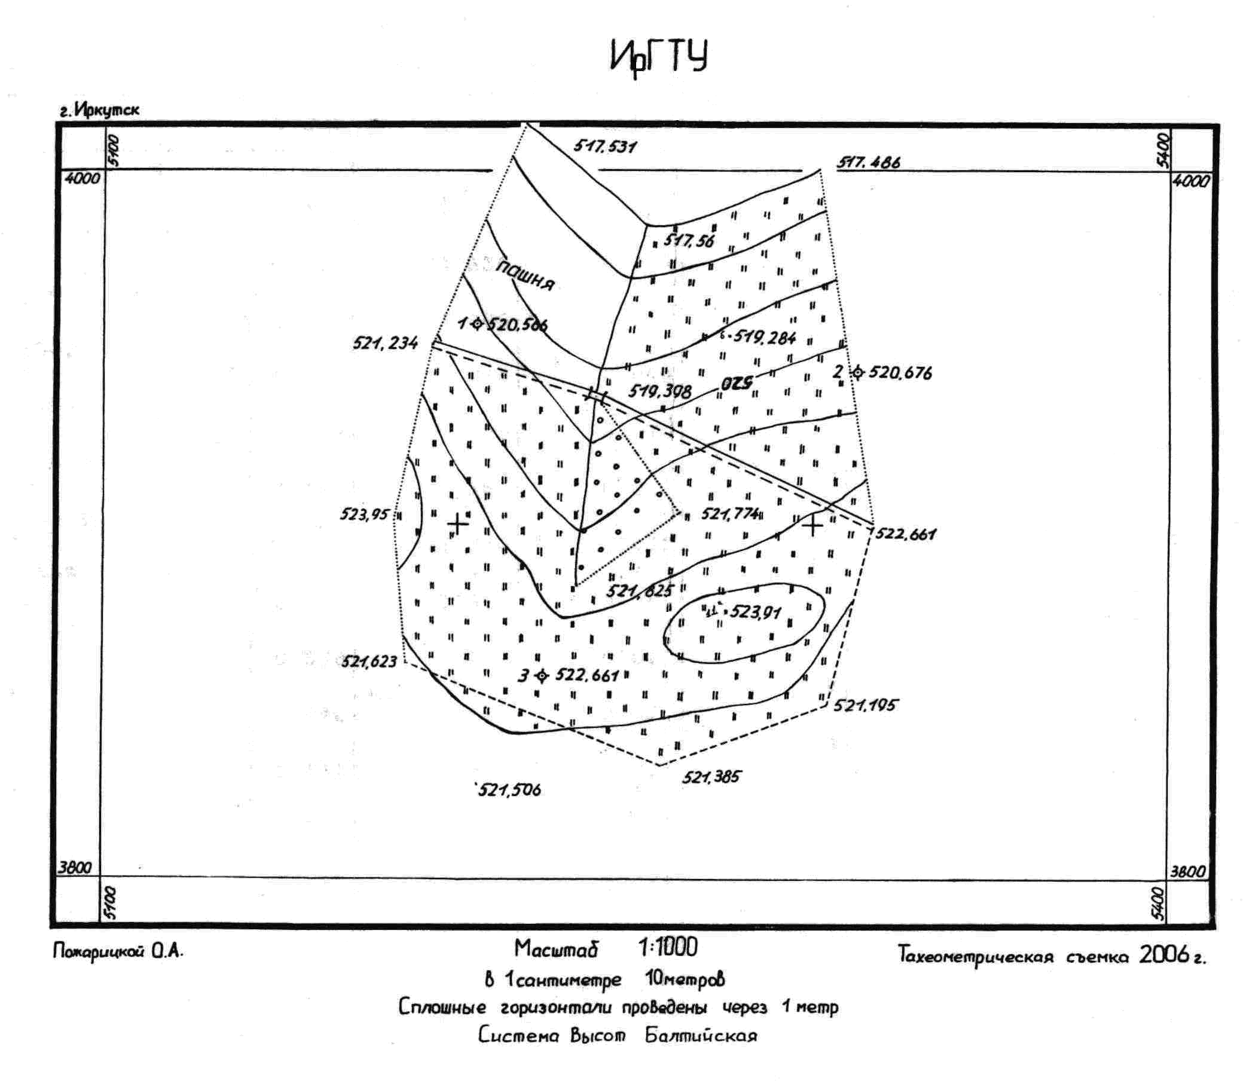

Рис. 2